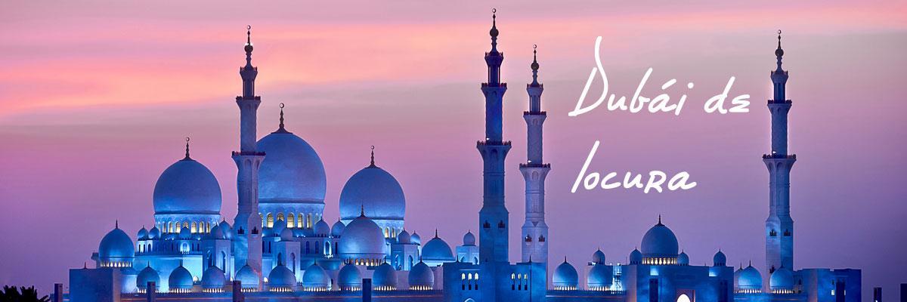

DUBÁI DE LOCURA
04 DÍAS / 03 NOCHES
ITINERARIO

DÍA 01 – DUBAI / LLEGADA
Llegada a una de las ciudades del mundo que más ha crecido en la última década, una ciudad en constante crecimiento que quiere dar a conocer al resto del mundo la cultura árabe y ofrecer lo mejor para todas las edades. Traslado al hotel . El check In a las 14:00 horas, Alojamiento.

DÍA 02 – DUBÁI (D)
Desayuno buffet en el hotel, y City tour (08:30-13:00), Este recorrido le llevará hasta las magníficas vistas de la ensenada de Dubái Creek, parando por el área de patrimonio de Bastakia y sus fascinantes torres de viento construidas de característica torres de viento construidas por ricos mercaderes. A continuación, le llevaremos a la fortaleza de Al Fahidi de 180 años de antigüedad, es aquí donde el museo de Dubái conserva valiosos archivos acerca del pasado de la ciudad. Así como crónicas de sus diferentes fases de desarrollo. Luego subirán a bordo de un barco tradicional Abra para atravesar la ensenada y visitar el mercado de especias y el zoco del oro. De camino a Burj Al Arab, el hotel más lujoso del mundo, habrá una parada fotográfica junto a la mezquita de Jumeirah, un monumento arquitectónico de Dubái. Regreso al hotel. Alojamiento.

DÍA 03 – DUBÁI (D/C)
Desayuno en el hotel. Mañana libre. Safari por el desierto con cena barbacoa (desde las 16:00 hasta las 21:00 aprox.), (4WD). Iniciamos la marcha en medio del sereno desierto arábico para experimentar la auténtica vida del beduino. Con el tacto, el gusto, la respiración y el olor del verdadero espíritu árabe del desierto: Esquiar por las dunas en los Jeeps de camino al campamento del desierto Suntuosa cena y shi-sha (cachimba), danza del vientre, paseo en camello, tatuajes de henna, la cetrería y mucho más. Alojamiento.

DÍA 04 – DUBÁI (D)
Desayuno buffet en el hotel. A la hora indicada traslado al aeropuerto para tomar vuelo de regreso.

***FIN DE LOS SERVICIOS***
PRECIOS POR PERSONA – PORCIÓN TERRESTRE

VIGENCIA | CATEGORÍA | DOBLE | SUP. SENCILLA
03 ene - 30 abril 2026 | 5*+ | USD 639 | USD 529
01 mayo – 30 Sept 2026 | 5*+ | USD 549 | USD 349
01 oct – 15 Dic 2026 | 5*+ | USD 709 | USD 379
03 ene - 30 abril 2026 | 5* | USD 559 | USD 319
01 mayo – 30 Sept 2026 | 5* | USD 469 | USD 249
01 oct – 15 Dic 2026 | 5* | USD 599 | USD 349
03 ene - 30 abril 2026 | 4* | USD 529 | USD 289
01 mayo – 30 Sept 2026 | 4* | USD 379 | USD 179
01 oct – 15 Dic 2026 | 4* | USD 639 | USD 339
*Precios por persona en acomodación doble- triple y sencilla.
*Las tarifas están sujetas a modificaciones sin previo aviso y a disponibilidad en el momento de realizar la reserva.
* Salidas diarias garantizadas para mínimo dos pasajeros.
*Excepto: *En las fechas de ferias y eventos en Dubái – Navidad y Año nuevo cambian las tarifas- consultar fechas.
SE PAGA EN PESOS COLOMBIANOS AL CAMBIO DEL DIA + 30 PESOS POR DÓLAR POR DIFERENCIA EN CAMBIO
Nota : en la fecha del 12 al 15 de Febrero 2025 es un evento en Dubái hay que consultar el precio

INCLUYE
- Tarjeta de asistencia médica durante todo el recorrido (cubrimiento de USD 60.000 por accidente o enfermedad no preexistente) por evento, aplica suplemento del 50 % para mayores de 76 a 85 años, esta tarjeta tiene seguro de cancelación incluido hasta 2000 USD.
- Traslados aeropuerto - hotel – aeropuerto con guía en inglés.
- Alojamiento en hoteles seleccionados, incluye desayuno.
- Tour según itinerario con guía en español.
- Safari en el desierto
- Dubái antiguo

NO INCLUYE
- Tiquete Internacional e impuestos de tiquetes según itinerarios.
- El pasajero debe pagar en el hotel Tourism Dirham de USD 6 por noche por habitación, este valor solo se paga directamente en el hotel, no se puede prepagar.
- Propinas sugeridas según estándares internacionales: para guía y chofer USD 2 – 4 por pasajero por día. Para maletero USD 1 por maleta y por cada servicio.
- Actividades o conceptos no contemplados como servicios incluidos del viaje, tales como, almuerzos, cenas, souvenirs, llamadas locales y de larga distancia, guías de turismo, pólizas de seguros, excesos de equipaje y eventos deportivos o culturales.

NOTA GENERAL
- La tasa de aeropuerto y el recargo por combustible se calcularán nuevamente antes de emitir los tiquetes de vuelos internos.
- Pasaporte en perfecto estado por lo menos 6 meses de vigencia con respecto a la fecha de ingreso a los Países que visita y tener un mínimo cinco hojas en blanco.
- Cada pasajero puede llevar consigo hasta 9.999 dólares americanos en efectivo o su equivalente en otra moneda según la Resolución Externa No 6 de 2004 de la junta directiva del Banco de la República.

HOTELES 4*-5* y 5*+ O SIMILARES
- DUBAI 5*+: Paramount Dubai, Hilton Habtoor City, Sheraton Grand, V hotel curio collection by Hilton o similar.

- DUBAI 5*: Elite Byblos, Hilton Creek, Pullman Jumeirah Lake towers, Swissotel Al Ghurair, Media rotana, Grand Millennium Dubái o similares de la misma categoría

- DUBAI 4*: Grandeur Al Barsha, Novotel Al barsha, Tryp by Wyndham Tecom, Hilton Garden inn Mall of Emirates, Double tree by Hilton al Barsha, Auris al Muhanna. O similares de la misma categoría.

